附件 5
传统医学出师考核和确有专长考核大纲
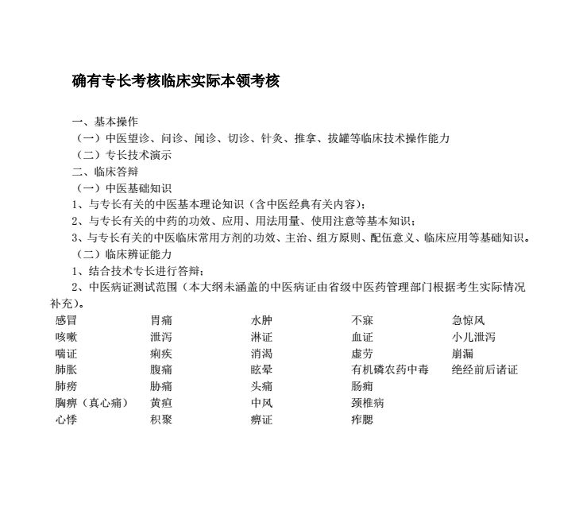
（试行）确有专长考核临床实际本领
考核内容

